PEDIDO DE PROVIDÊNCIAS Nº 3164/2021
Estudo de viabilidade para reforma ou conserto do posto policial localizado na praça ao lado da UPA Canudos, em Novo Hamburgo-RS.
Solicita-se, após os trâmites regimentais, que seja enviada cópia da presente proposição ao Poder Executivo, para que realize as seguintes providências:
Estudo de viabilidade para reforma ou conserto do posto policial localizado na praça ao lado da UPA Canudos, em Novo Hamburgo-RS.
No local onde havia um posto de observação da Brigada Militar há um monte de entulhos e, infelizmente, o espaço que representava segurança aos moradores e pedestres virou um ponto de disputa de moradores de rua, que incendiaram e quebraram todo o local.
Os moradores pedem que o posto seja reativado, pois confere a todos muita segurança.
Novo Hamburgo, 13 de agosto de 2021.
Vereadora Lourdes Valim
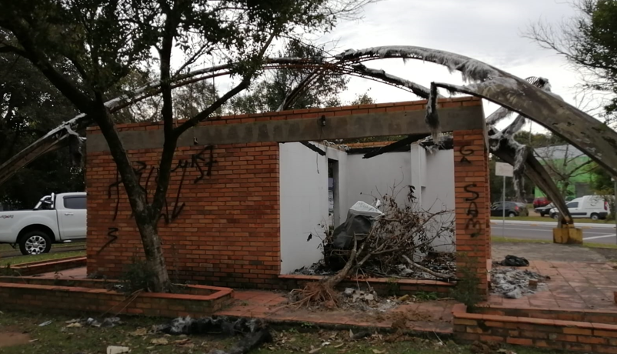
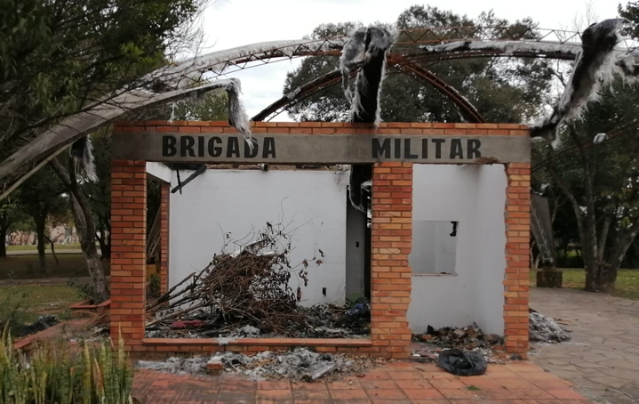

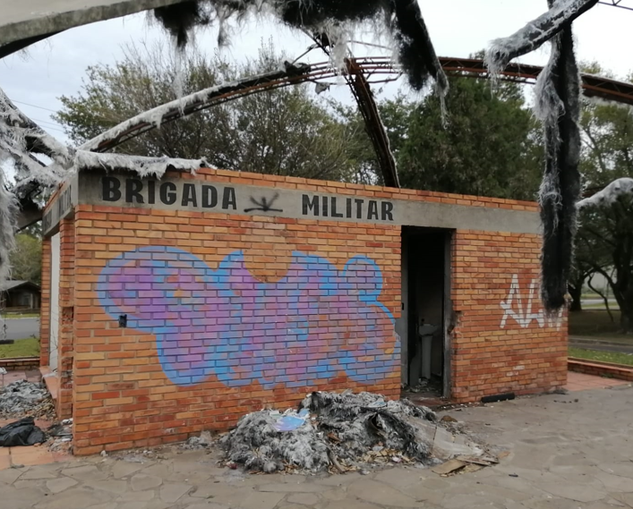

Obs.: redação conforme o original da autora.
/SMC

